**REGLEMENT PARTICULIER**

**22ème AUTO CROSS SPRINT CAR TERRE D’ELNE**

Le règlement particulier complète le règlement standard des circuits tout terrain, ainsi que la

réglementation générale 2017 FFSA. Les articles non repris dans le règlement particulier sont conformes à la règlementation générale, à la réglementation générale de la discipline.

**ARTICLE 1. ORGANISATION**

L’Association Sportive Automobile TERRE D’ELNE organise les 23 et 24 Septembre 2017 une épreuve automobile nationale d’Auto Cross Sprint Car intitulée :

**22ème AUTO CROSS SPRINT CAR TERRE D’ELNE.**

Cette épreuve compte pour :

* Le Trophée National Auto cross Sprint car
* Le Challenge CORAC
* Le Challenge SEAC
* Le Championnat Languedoc Roussillon d’auto cross sprint car 2017

Le présent règlement a été enregistré par la Fédération Française du Sport Automobile sous le permis d’organisation numéro 707 en date du mercredi 19 Juillet 2017.

1.1. Officiels

Observateur. :

Président du collège des commissaires sportifs  BERGUES Thierry Lic : 76614

Membres du Collège  GALBAN Claude Lic : 1747

DELORME Jean Marie Lic : 9708

Directeur de Course : RAINAUD Christian Lic : 6150

Directeurs de Course adjoints : HERBEUVAL René Lic : 136959

COLOMB Patrick Lic : 12855

CENTIMES Gérard Lic : 31211

CHOUIDEN Yves Lic : 41554

Adjoint à la Direction de Course FAYARD Roland Lic : 30129

Juges de fait SAPIN Jacques Lic : 5008

Secrétaire à la Direction de Course : MITRAC Danièle : Lic : 6151

Commissaire Technique responsable CORAC: ROQUES Jean Pierre Lic : 178808

Commissaire Technique responsable SEAC : BOUVERAT Bernard Lic : 7392

JOURNAUX Yvon Lic : 19327

GINIER Cédric Lic : 28482

JACQUET Nicolas Lic : 196544

VANARA Roger  Lic : 114975

Commissaires Sportifs Chargés

des relations avec les concurrents : DESROCHES René Lic : 1726 RECH Marc Lic : 3381

Secrétaire photocopies : CLOS Julie Lic : 249596

Chronométreur responsable délégué F.F.S.A.: GAASCH Josselin Lic : 215786

Chronométreur PIRIS Ginette Lic : 5352

ESPENANT Christine Lic : 230851

GALBAN Françoise Lic : 1749

Responsable de la mise en place des moyens

de secours et de la remise en état du terrain : JUANOLA Jean Lic : 2357

Médecin : Samedi 23 Septembre : Dr GARRIGUE Nathalie Dr MONTGAILLARD

Médecin : Dimanche 24 Septembre Dr UTGES Renata- Dr MONTGAILLARD Joëlle

Responsable Service Presse : GRANDO Robert Lic : 24413

L’organisateur administratif et technique est l’A.S.A.TERRE D’ELNE

L’organisateur s’engage à ne porter sur le règlement que des noms d’officiels en possession de leur licence pour l’année en cours, correspondant à leur fonction et ayant confirmé par écrit leur participation à la compétition.

* 1. ***Horaires***

Parution du règlement : dès la parution du permis d’organiser

Clôture des engagements  Jeudi 14 Septembre 2017 à minuit

Publication des listes des engagés : Mercredi 20 Septembre 2017 à minuit

Date de l’épreuve et lieu : 23 et 24 Septembre 2017, circuit St Martin Elne

Vérifications administratives et techniques Samedi 23 Septembre 2017 de 7 h à 9 h 45

1ère réunion du collège des Commissaires Sportifs : Samedi 23 Septembre 2017 à 7 h

Briefing écrit Remis aux vérifications administratives

Briefing oral à la serre « Restaurant » Samedi 23 Septembre 2017,15 mn après séance essais

Essais chronométrés : Samedi 23 Septembre 2017 à partir de 8 h

1ères Manches Qualificatives : Samedi 23 Septembre 2017 de 13 h à 16 h

2èmes Manches Qualificatives : Samedi 23 Septembre 2017 de 16 h à 19 h

3èmes Manches Qualificatives : Dimanche 24 Septembre 2017 à partir de 8 h 30

½ Finales et Finales : Dimanche 24 Septembre 2017 à partir de 13 h

Affichage des résultats provisoires : 15 minutes après la fin de chaque finale

Remise des prix : Podium à l’extérieur du circuit à l’arrivée de chacune des finales

Déroulement obligatoire : Junior Sprint, Tourisme Cup, Sprint Girls, Buggy Cup, Maxi Sprint, Maxi Tourisme, Buggy 1600, Super Sprint, Super Buggy

Cet ordre sera appliqué durant toute l’épreuve

Les vérifications administratives et techniques obligatoires se dérouleront le samedi 23 Septembre 2017 de 7 h à 9 h 45.

Chaque pilote devra respecter impérativement les horaires de passage ci-dessous :

Junior Sprint 7 h 00 à 7 h 15

Tourisme Cup 7 h 15 à 7 h 30

Sprint Girls 7 h 30 à 7 h 45

Buggy Cup 7 h 45 à 8 h 00

Maxi Sprint 8 h 00 à 8 h 15

Maxi Tourisme 8 h 15 à 8 h 30

Buggy 1600 8 h 30 à 8 h 45

Super Sprint 8 h 45 à 9 h 15

Super Buggy 9 h 15 à 9 h 30

Chaque pilote recevra une convocation individuelle. Si à la date du 18 Septembre 2017, le pilote n’a pas reçu sa confirmation d’engagement, il lui appartient de prendre contact avec l’organisateur au **04.68.22.07.60**

**ARTICLE 3.CONCURRENTS ET PILOTES**

**3.1 *Engagements***

Les engagements seront reçus à l’adresse suivante :

**A.S.A. TERRE D’ELNE**

**3, rue Jean Moulin**

**66200 ELNE**

**Tél/Fax : 04.68.22.07.60 E-mail :** [**bar.lerallye@wanadoo.fr**](mailto:bar.lerallye@wanadoo.fr)

à partir de la parution du présent règlement et jusqu’à la date de clôture des engagements qui est fixée au jeudi 14 Septembre 2017 à minuit. Pour être pris en compte les droits d’engagements devront obligatoirement être joints au bulletin d’engagement (chèque libellé à l’ordre de l’A.S.A. Terre d’Elne). Ils sont fixés à 105 € avec la publicité facultative de l’organisateur et 210 € sans la publicité facultative de l’organisateur.

Si le nombre d’engagés est inférieur à 60 au 14 Septembre 2017, l’organisateur se réserve le droit d’annuler l’épreuve. Les droits d’engagements seront alors intégralement remboursés.

**3.2 *Equipages***

Chaque voiture aura un pilote licencié à bord. Une voiture ne pourra pas être pilotée par DEUX pilotes exceptés pour la Sprint Girls.

Chaque concurrent devra présenter aux vérifications une licence en cours de validité pour la discipline

La présentation du permis de conduire n’est pas demandée

Les pilotes des Super Sprint, Maxi Sprint, Junior Sprint, Sprint Girls titulaires d’un titre de participation seront admis ; ils devront en faire la demande 15 jours à l’avance.

**ARTICLE 4.VOITURES ET EQUIPEMENTS**

**4.1 *Voitures admises***

Auto cross: Maxi Tourisme ,Buggy 1600, Super Buggy

Tourisme Cup et Buggy Cup

Sprint car: Super Sprint, Maxi Sprint, Junior Sprint, Sprint Girls

**4.3. *Transpondeurs***

Chaque véhicule sera équipé d’un transpondeur conforme au règlement FFSA. Le montage devra être validé par le Commissaire Technique Responsable à chaque épreuve. Chaque pilote est responsable du bon fonctionnement de son transpondeur. En cas de non fonctionnement de son transpondeur, il ne pourra prétendre à aucun classement.

**4.4. *Numéros***

Les numéros pourront être fournis par l’organisateur.

**ARTICLE 5 – PUBLICITE**

La publicité obligatoire et facultative sera publiée par un communiqué de l’organisation qui sera remis au plus tard aux vérifications

**ARTICLE 6 SITES ET INFRASTRUCTURES**

**6.1 *Parcours***

L’épreuve se déroulera sur le circuit SAINT MARTIN selon les prescriptions des Règles Techniques et de sécurité des circuits tout terrain en application des articles R 331-18 à R 331-45 du Code du Sport. Il est long de 1000m et la largeur est comprise entre 16 et 24 m. Le circuit a été agréé par la FFSA en date du 16 Avril 2015 sous le numéro de classement 66 08 15 0245 AC Nat 1000.

L’accès au circuit se fait : Autoroute A9 – Sortie Perpignan Sud – Direction Argelès puis Elne - Suivre fléchage (voir plan d’accès)

**6.6 *Parc Fermé final***

Conformément à l’article 7.6 de la réglementation générale auto cross et sprint car, toutes les voitures sont dès le baisser de drapeau en régime de parc fermé. Seules les voitures désignées par le Directeur de Course ou le Président du Collège devront se rendre en parc fermé ou au contrôle technique. Les voitures restent en régime de parc fermé 30 minutes à compter de l’affichage du classement officiel provisoire. Le non respect de cette règle entraînera l’exclusion du contrevenant.

**6.7 *Tableau d’affichage***

Le tableau d’affichage officiel sera situé à l’entrée de la pré grille. Les concurrents assumeront les conséquences éventuelles de l’ignorance des dispositions et classements qui seront affichés. Un second panneau sera consultable à proximité du 2ème parc concurrent.

**6.8 *Permanence***

Pendant la manifestation, une permanence sera tenue par le(s) chargé(s) des relations avec les concurrents à proximité du tableau d’affichage (algeco).Il est également possible de contacter l’organisation avant et pendant l’épreuve aux numéros de téléphone suivants : 06 22 91 58 48 ou 06 03 804 804

**ARTICLE 7. DEROULEMENT DE L’EPREUVE**

**7.1. *ESSAIS***

**7.1.2** **Essais chronométrés** :

Samedi 23 Septembre 2017 à partir de 8 h une séance d’essais obligatoires en 4 tours par série

**7.2 Briefing écrit : il sera distribué lors des vérifications administratives**

**Briefing oral à la serre « Restaurant » samedi 23 Septembre 2017, 15 mn après la fin de la séance d’essais chronométrés**

**7.3 *Course***

Samedi 23 Septembre 2017

1ères Manches Qualificatives : à partir de 13 h sur 5 tours

2èmes Manches Qualificatives : à partir de 16 h sur 5 tours

Dimanche 24 Septembre 2017

3èmes Manches Qualificatives : à partir de 8 h 30 sur 5 tours.

½ Finales et Finales : à partir de 13 h sur 6 tours en ½ Finales et 7 tours en Finales.

La pôle position est fixée à gauche

**ARTICLE 9. CLASSEMENT**

Les modalités du classement général figurent dans la réglementation générale Auto cross et Sprint car.

Le classement officiel provisoire sera affiché 15 minutes après chaque finale A. Il sera définitif 30 minutes après l’heure d’affichage du résultat provisoire, sauf dans le cas d’une réclamation ou d’un avis du Collège des Commissaires Sportifs.

**ARTICLE 10. PRIX**

**10-3 *Les coupes***

Une coupe sera remise aux trois premiers à la fin de chaque finale sur le podium à l’extérieur du circuit

***ASSOCIATION SPORTIVE***

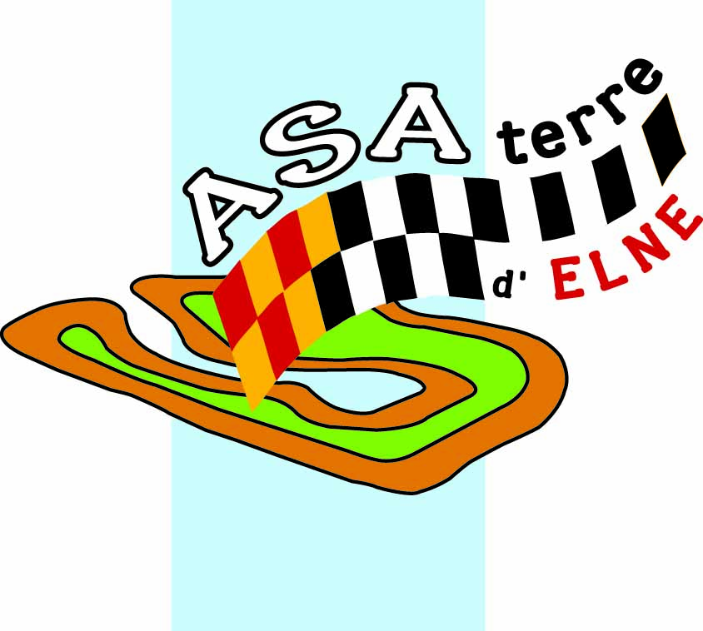

***AUTOMOBILE TERRE D’ELNE***

**L’ASSOCIATION SPORTIVE AUTOMOBILE TERRE D’ELNE**

**ORGANISE LE**

**22ème AUTO CROSS SPRINT CAR TERRE D’ELNE**

***Championnat Languedoc Roussillon d’Auto cross Sprint Car***

***Challenge CORAC***

***Challenge SEAC***

**ELNE**

**23 et 24 SEPTEMBRE 2017**

**CIRCUIT SAINT MARTIN**

**FEDERATION FRANCAISE**

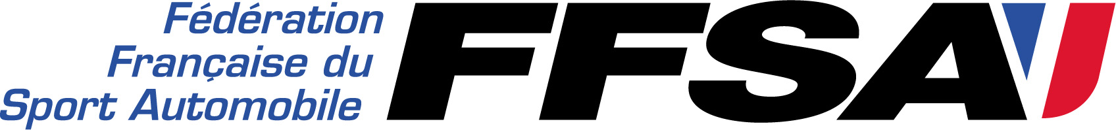

**DU SPORT AUTOMOBILE**



**LIGUE**

**SPORT AUTOMOBILE**

**OCCITANIE MEDITERRANEE**

[](http://www.comite09.fr/index.php?option=com_content&view=category&id=35&Itemid=159)

**CHALLENGE CORAC**



**CHALLENGE SEAC**